NARAVOSLOVJE 6 PREVERJANJE ZNANJA
IME IN PRIIMEK: _______________
RAZRED: ______________
nzd (1) | zd (2) | db (3) | pdb (4) | odl (5)
0% - 44% | 45% - 59 % | 60% - 79% | 80% - 89% | 90% - 100%
Navodila vsake naloge najprej dobro preveri, razmisli in odgovori. Odgovarjaj natančno in jasno. Piši čitljivo in pregledno.
Želim ti veliko uspeha.
1. Razloži trditev: Sonce je osnovni oziroma glavni vir energije na našem planetu.
_________________________________________________________________________________________________________________________________________________________________________________________________________________________________
b) Dopolni.
Sončna energija tudi na proces ____________ vode. Voda je pomemben ______________ dejavnik okolja. Voda v obliki hlapov prehaja v ozračje z izhlapevanjem vseh kopenskih voda, tam se vodni hlapi ohladijo in oblikujejo v _______________ . Voda se v obliki _______________ ponovno spusti na površje. Voda odteče v vodotoke in ________________.
c) Obrazloži pretvarjanje sončne energije v energijo za delovanje človeka.
________________________________________________________________________________________________________________________________________________________________________________________________
2. Odgovori na vprašanja.
- Iz česa je zgrajeno telo organizmov? _____________________________
- Kaj je funkcija jedra? _________________________________________________________________
- V čem se razlikujeta rastlinska in živalska celica?_______________________________________________________________________________________________________________
- Skiciraj rastlinsko celico in označi dele.

3. CELIČNO DIHANJE
- Kje poteka? _____________________________
- Kaj se porablja? ___________________________________________________________
- Zakaj je pomembno?____________________________________________________________________________________________________________
- Kako si rastline naredijo energijo?________________________________
4. Smiselno poveži pojme.
5. Naštej neobnovljive vire energije.
Izdelava glukoze in kisika v kloroplastih
Organske snovi, ki ju rastline zgradijo iz glukoze
Organizmi, ki si sami izdelujejo hrano
Škrob in celuloza
rastline
fotosinteza
__________________________________________________________
Kako so ti viri energije nastali? ________________________________________________________________
Zakaj pravimo, da so voda, veter in sončna svetloba obnovljivi viri energije? ________________________________________________________________
Izkoriščanje katerih virov energije je okolju prijaznejše? Zakaj?
________________________________________________________________________________________________________________________________
Naštej vsaj 3 vrste elektrarn.
________________________________________________________________
Zapiši, kako bi lahko v tvojem kraju začeli pridobivati električno energijo in kako bi to omogočili. ________________________________________________________________________________________________________________________________
6. Dopolni
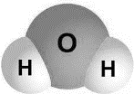
Snov je vse kar ima ________ in zavzema nek prostor.
Na desni sliki je molekula voda s kemijsko formulo H2O. V tej molekuli sta dva atoma ___________ povezana z enim atomom ____________. Voda je zmes, tako kot je zmes _____________ . Čista snov pa je npr. ________________ .
Surovine iz žive narave so npr. ___________, _____________ in _____________ .Zemljina skorja je vir snovi ________ iz katerih pridobivamo kovine, ko so železo, baker in aluminij.

7. Skiciraj vsa tri agregatna stanja in označi ter poimenuj:
- prehod iz plinastega v tekoče agregatno stanje
- prehod iz tekočega v trdno agregatno stanje

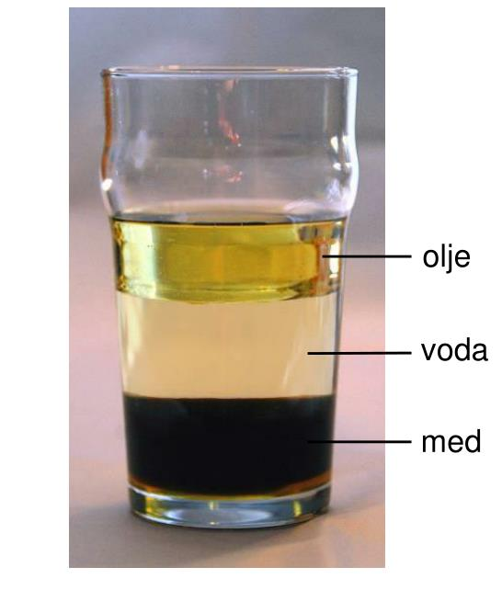
8. Glej sliko na desni in odgovori na vprašanja.
- Katera snov je najgostejša? ______________
- Kako to vemo? ________________________
- Razmisli. Zakaj helijev balon leti po zraku? ____________________________________

9. Prepoznaj piktograma za nevarne snovi in ju poimenuj.

